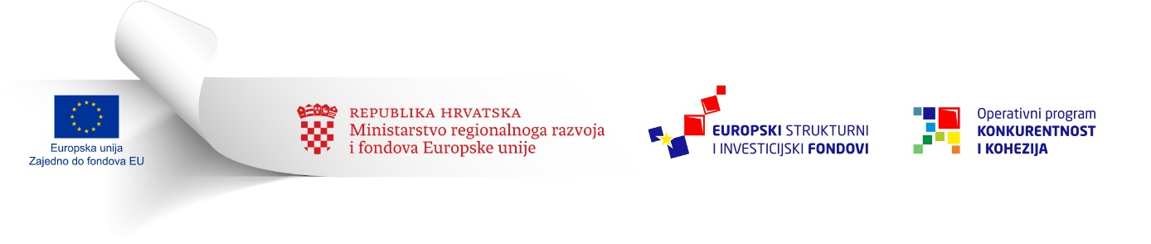

Ovaj Poziv se financira iz
Europskog fonda za regionalni razvoj

OBRAZAC 4.a.
IZJAVA PRIJAVITELJA I/ILI PARTNERA O STATUSU S OBZIROM NA (NE)POVRATIVOST POREZA NA DODANU VRIJEDNOST

Poziv na dostavu projektnog prijedloga
u postupku ograničene dodjele bespovratnih sredstava trajnog modaliteta

Razvoj e-usluga

Referentna oznaka: KK.02.2.1.01

(Napomena: Tekst obojan sivom potrebno je prilagoditi/obrisati pri upisivanju relevantnih traženih podataka prijavitelja)

Ja/Mi, ____________________________ (ime i prezime, OIB, funkcija/položaj svake osobe ovlaštene za zastupanje prijavitelja), kao osoba/osobe ovlaštena/ovlaštene za zastupanje _________________________ (puni naziv i OIB prijavitelja), za sebe osobno i za gospodarski subjekt koji sam/smo ovlašten/ovlašteni zastupati, pod materijalnom i kaznenom odgovornošću tvrdim/tvrdimo da je _________________ (puni naziv i OIB prijavitelja):

- obveznik poreza na dodanu vrijednost,

- upisan(a/o) u registar obveznika poreza na dodanu vrijednost s osnove obavljanja isporuka u okviru svoje ovlasti,

- ima mogućnost povrata poreza na dodanu vrijednost:
- za sve stavke troškova koje su navedene u ovoj projektnoj prijavi
- za sljedeće stavke troškova koje su navedene u ovoj projektnoj prijavi: (molimo navedite stavke troškova u projektnoj prijavi na koje imate pravo povrata poreza na dodanu vrijednost)

Osnova temeljem koje _____________ (puni naziv i OIB prijavitelja) ima pravo povrata poreza na dodanu vrijednost je:

_____________________ (unijeti osnovu temeljem koje je porez na dodanu vrijednost povrativ).

_____________________________________ ______________________
(Ime i prezime osobe ovlaštene za zastupanje) (Potpis)

_____________________________________ ______________________
(Ime i prezime osobe ovlaštene za zastupanje) (Potpis)

_____________________________________ ______________________
(Ime i prezime osobe ovlaštene za zastupanje) (Potpis)

Ovaj Poziv se financira iz
Europskog fonda za regionalni razvoj

OBRAZAC 4.b.
IZJAVA PRIJAVITELJA O STATUSU S OBZIROM NA (NE)POVRATIVOST POREZA NA DODANU VRIJEDNOST

Poziv na dostavu projektnog prijedloga
u postupku ograničene dodjele bespovratnih sredstava trajnog modaliteta

Razvoj e-usluga

Referentna oznaka: KK.02.2.1.01

(Napomena: Tekst obojan sivom potrebno je prilagoditi/obrisati pri upisivanju relevantnih traženih podataka prijavitelja)

Ja/Mi, ____________________________ (ime i prezime, OIB, funkcija/položaj svake osobe ovlaštene za zastupanje prijavitelja), kao osoba/osobe ovlaštena/ovlaštene za zastupanje _________________________ (puni naziv i OIB prijavitelja), za sebe osobno i za gospodarski subjekt koji sam/smo ovlašten/ovlašteni zastupati, pod materijalnom i kaznenom odgovornošću tvrdim/tvrdimo da je _________________ (puni naziv i OIB prijavitelja):

- obveznik poreza na dodanu vrijednost,

- upisan(a/o) u registar obveznika poreza na dodanu vrijednost s osnove obavljanja isporuka u okviru svoje ovlasti,

- nema mogućnost povrata poreza na dodanu vrijednost.

_____________________________________ ______________________
(Ime i prezime osobe ovlaštene za zastupanje) (Potpis)

_____________________________________ ______________________
(Ime i prezime osobe ovlaštene za zastupanje) (Potpis)

_____________________________________ ______________________
(Ime i prezime osobe ovlaštene za zastupanje) (Potpis)

Ovaj Poziv se financira iz
Europskog fonda za regionalni razvoj

OBRAZAC 4.c.
IZJAVA PRIJAVITELJA O STATUSU S OBZIROM NA (NE)POVRATIVOST POREZA NA DODANU VRIJEDNOST

Poziv na dostavu projektnog prijedloga
u postupku ograničene dodjele bespovratnih sredstava trajnog modaliteta

Razvoj e-usluga

Referentna oznaka: KK.02.2.1.01

(Napomena: Tekst obojan sivom potrebno je prilagoditi/obrisati pri upisivanju relevantnih traženih podataka prijavitelja)

Ja/Mi, ____________________________ (ime i prezime, OIB, funkcija/položaj svake osobe ovlaštene za zastupanje prijavitelja), kao osoba/osobe ovlaštena/ovlaštene za zastupanje _________________________ (puni naziv i OIB prijavitelja), za sebe osobno i za gospodarski subjekt koji sam/smo ovlašten/ovlašteni zastupati, pod materijalnom i kaznenom odgovornošću tvrdim/tvrdimo da _________________ (puni naziv i OIB prijavitelja):

- nije obveznik poreza na dodanu vrijednost.

_____________________________________ ______________________
(Ime i prezime osobe ovlaštene za zastupanje) (Potpis)

_____________________________________ ______________________
(Ime i prezime osobe ovlaštene za zastupanje) (Potpis)

_____________________________________ ______________________
(Ime i prezime osobe ovlaštene za zastupanje) (Potpis)

